重要！卫滨区疾控中心9月份健康风险提示

9月正值秋季，天气转凉，昼夜温差增大，随着暑期旅游返程及学校陆续开学，人群流动性和聚集性增加，又叠加中秋假期等因素，易引发传染病的传播流行。我省新冠疫情自7月底呈现波动上升态势，8月中旬达到最高峰。卫滨区疾控中心在此提醒广大公众本月注意关注新型冠状病毒感染,在公共交通、商场等人流密集的地方，要坚持做好个人防护，减少病毒传播的风险。

**新型冠状病毒感染**

新冠病毒感染以发热、干咳、乏力为主要表现，少数患者伴有鼻塞、流涕、咽痛、结膜炎、肌痛和腹泻等症状。主要经呼吸道飞沫和密切接触传播；在相对密闭的环境中，高浓的气溶胶也存在传播可能。

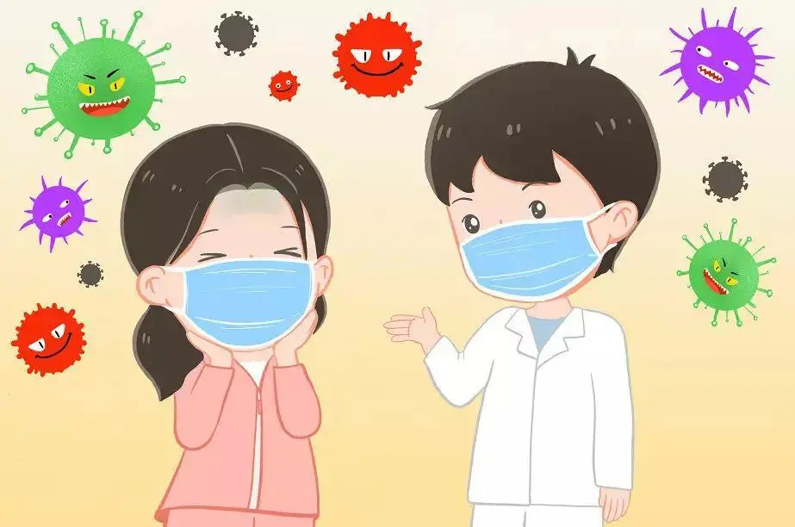

防护措施：

1. 强化高风险人群保护。对基础性疾病患者、老年人群等高风险人群采取针对性措施使病例能够被及时发现并得到有效治疗，尽可能减少重症及死亡病例发生。及时发现并处置托幼机构、学校、养老机构等人群聚集场所可能发生的聚集性疫情。  
   2.注意个人防护。居民日常出行，应坚持佩戴口罩，尽量减少不必要的聚集，保持社交距离。打喷嚏或咳嗽时，应掩上口鼻，防止交叉感染。保持良好的个人及环境卫生，勤洗手，常通风，注意休息，注重营养，均衡饮食，保障睡眠，增强体质，适当锻炼。  
   3.合理用药，按需就诊。感染后，无症状感染者和轻型病例落实居家自我照护，减少与同住人接触，按照相关指南合理使用对症治疗药物，做好健康监测，如病情加重及时前往医疗机构就诊。